Как стать чемпионом?
Любой родитель мечтает о том, чтобы малыш рос здоровым, сильным, выносливым и тому подобное. И вряд ли кому-нибудь нужно рассказывать, какую роль во всем этом играют занятия спортом.
Полезность физических упражнений – аксиома со времен древней Спарты: «В здоровом теле здоровый дух» - помните? Но мы с вами, к сожалению, далеко не спартанцы, и часто не слишком хорошо представляем, с чего, собственно, начать приобщение любимого чада к спорту.
Важно для родителей не перегрузить занятия и не сделать их скучными, требуя, чтобы ребенок выполнил некие «комплексы упражнений». Родители должны быть уверенны в том, что развитие двигательных навыков и другие упражнения воспринимаются детьми как игра – короткие, веселые занятия, в которых взрослые постоянно принимают участие как партнеры, тренеры и благожелательные зрители.
Устройте для вашего ребенка «игровую комнату» или «игровую площадку» в вашем доме или квартире или игровую площадку на улице и пусть это место будет вашим постоянным «спортивным залом».
Попытайтесь появляться там в одно и то же время каждый день, и играйте с ребенком. Главное – проводить это время, занимаясь такими видами физической активности, которые позволяют укреплять мышцы, увеличивать гибкость суставов, повышать выносливость и развивать двигательные навыки. Перемежайте игры и отдельные упражнения, чтобы не сделать занятия надоевшими и предсказуемыми, и не реже, чем через каждые две недели, переносите их на игровую площадку на улице, в парк, на пляж или берег озера.
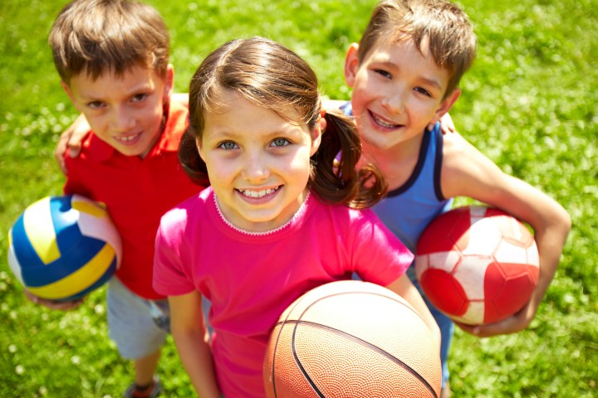

Когда ваш ребенок достигнет возраста трех – четырех лет и станет уверенно выполнять достаточно сложные движения, вы можете определить его в организованные игровые группы, занимающиеся по специальным программам. Ваш трех летний ребенок может быть столь активен, как и в два года, но он уже значительно лучше может концентрироваться и сосредотачиваться. Это означает, что он может играть самостоятельно значительно дольше и ему не будет скучно, и может дольше заниматься такими коллективными играми, как, например, пятнашки – с вами, и с другими детьми.
Обычно четырех-пяти летный имеет почти такую же координацию движений, чувство равновесия, ловкость и такие же проворные пальцы, как и взрослый.
Если вы помогли ребенку построить солидную базу основных двигательных навыков, то вовлечение в другой вид физической активности должно пройти у вас гладко и безболезненно.
Однако заниматься профессиональным спортом шестилеткам все – таки рано. Скорее всего, для них речь должна идти об элементах спорта, которые могут стать основой для индивидуальной зарядки ребенка. А зарядкой заниматься следует!
